

**Alumno:** Jorge David Sosa Méndez

**Matricula:** 1736011.

**Carrera:** Licenciado en Seguridad en Tecnologías de Información.

**Grupo:** 007

**UA:** Laboratorio de Diseño Orientado a Objetos

**Maestro:** Lic. Miguel Ángel Salazar Santillán

**“Practica 1”**

**Fecha:** 6 de febrero de 2017

Contenido

Practica 1 2

<body> 3

<script> 4

# Practica 1

En esta práctica se vio el uso de HTML junto JavaScript para la elaboración de un tipo formulario donde se debe llenar algunos datos personales para la obtener el RFC de la persona que correspondiente.

Para iniciar primero se le da la forma básica al archivo con el <doctype html>, <html>, <head>, <body> y <script>.

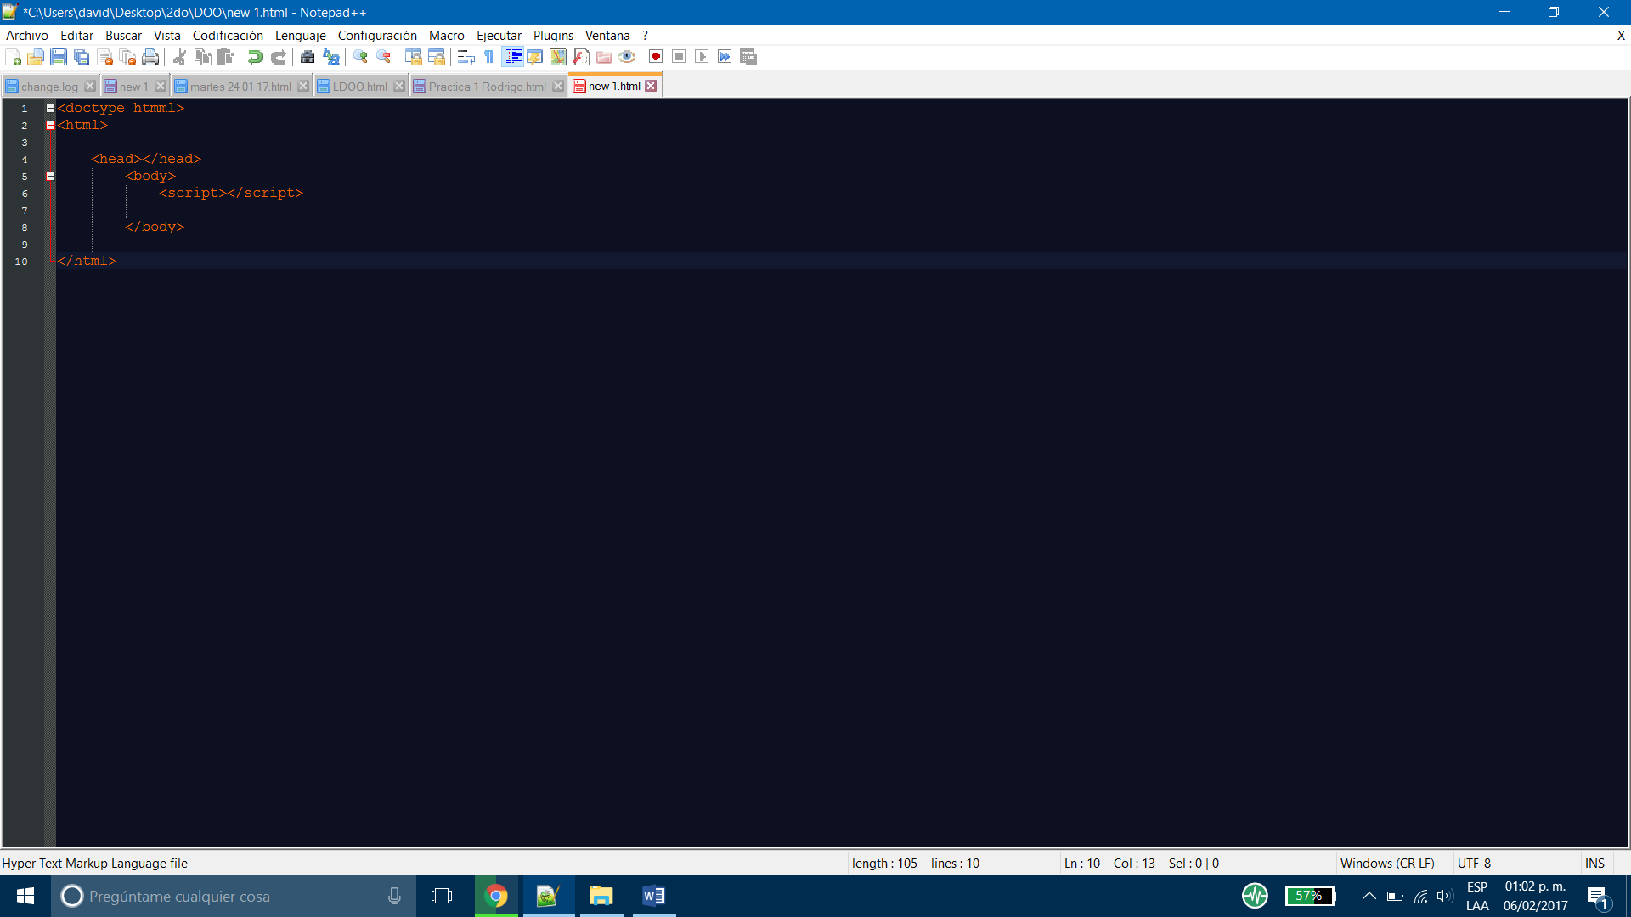

## **<body>**

Para iniciar se usaron las etiquetas <label><label/> para llevar un control de los datos personales, donde más abajo se usó el <input><input/> para identificar cada dato que se proporcionara a los cuadros de texto que se crean con este, además de incluir el tipo de valor que se recibirá y el placeholder. Los <br/> solo son para dar un toque estético, estos son como brincar un renglón.

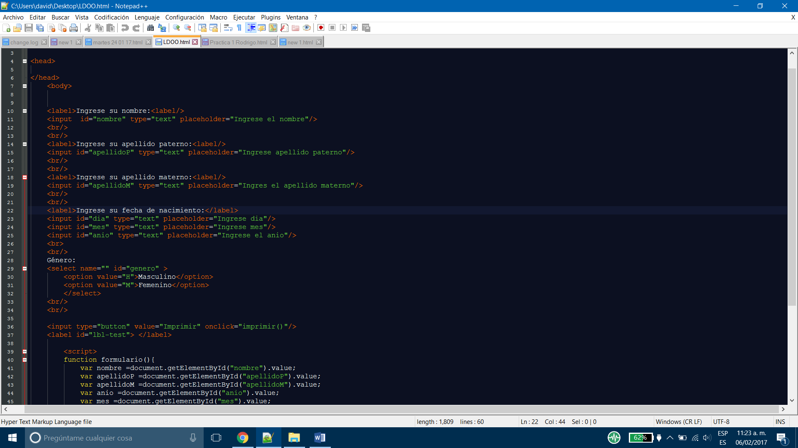

Después de repetir el paso con ciertos datos se usó ahora un <select><select/> para el género, donde dentro del <select><select/> se usó un <option></option> para dar a elegir el género correspondiente.

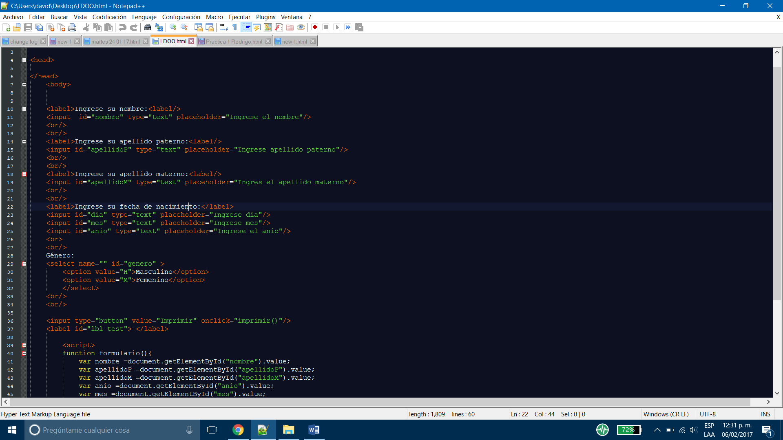

Ahora incluimos un botton que está dentro de un <input><input/> donde a la vez tiene un onclick, este botón al oprimirlo nos dara la función imprimir()

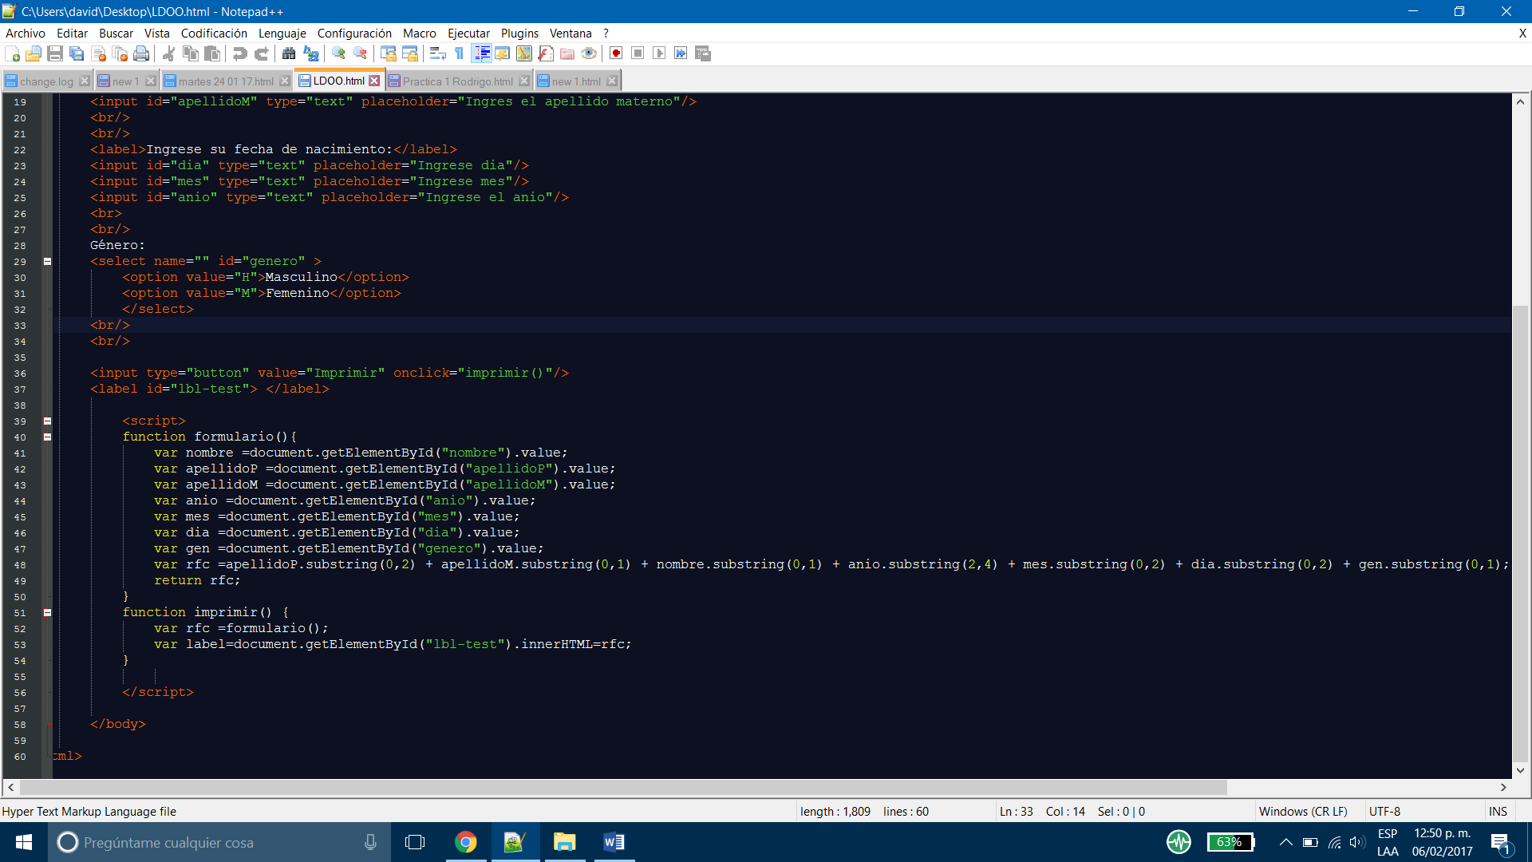

## **<script>**

Ahora pasamos a la sección de <script><script/> donde dentro de este pondremos las funciones para poder realizar la impresión del RFC con los datos que nos proporcionan.

Inicialmente se crea una función que en este caso se llama formulario() y en esta ponemos las variables que se necesitan en este caso las variables son la información que se recopilo ahora en donde se recopila la información con el document.getElementById() con este se manda a llamar los valores que tienen ciertos id=”identificaador”, en la variable rfc se recopila y se ordena los datos de la manera correcta.

En la siguiente función que es imprimir() aquí se manda a llamar en una variable a una función anterior para poderlo imprimir, donde la variable label manda a llamar a “lbl-test” que este es el botón, para asi poder imprimir el RFC al oprimir.

